**Volba stření školy – hledáme informace**

1. [www.infoabsolvent.cz](http://www.infoabsolvent.cz)  – známý server, se kterým žáci už pracují  při hodinách Volby povolání  ve  škole

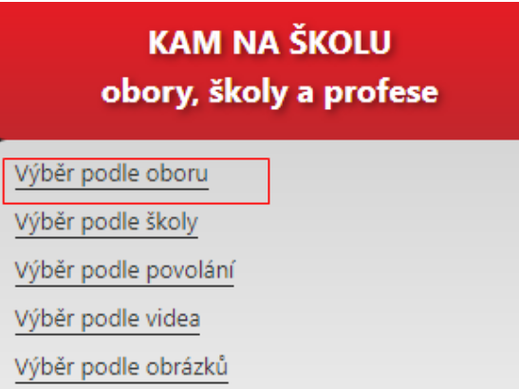

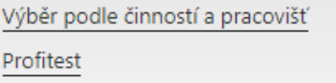

**Hledání talentových oborů škol**

1. Kam na školu
2. Výběr podle oboru
3. Vyberu si H, M, L, K – viz výše
4. Pak si vyberu obor (**talentové obory jsou jak pro školy zakončené maturitou i školy zakončené výučním listem - úplně na konci označené 82 – Umění a užité umění)**
5. Potom vidím charakteristiku oboru
6. Sjedu dolů a vyberu si kraj, ve kterém chci školu studovat
7. Vyberu si školu

B) [www.skolstvikhk.cz](http://www.skolstvikhk.cz) [KAM NA STŘEDNÍ ŠKOLU krajský průvodce](https://skolstvikhk.cz/kam-na-stredni-skolu/)

C) Úřad práce



* fungují na úřadech práce

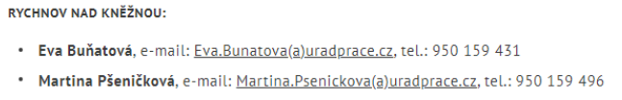

D) Pedagogicko-psychologická poradna Rychnov nad Kněžnou

[494 535 476](tel:+420494535476),    [775 235 476](tel:+420775235476) - nabízí kariérové poradenství

E) Pedagogicko-psychologická poradna Ústí nad Orlicí

465 521 296,  776 611 695 - nabízí kariérové poradenství

 F) další informace lze nalét

[www.stredniskoly.cz](http://www.stredniskoly.cz)

<https://sipkhk.cz/> - školský informační portál Královehradeckého kraje – aktuální  informace o volných místech na školách, o přijímacím řízení na SŠ

[www.klickevzdelani.cz](http://www.klickevzdelani.cz) školský informační portál Pardubického kraje

[www.atlasskolstvi.cz](http://www.atlasskolstvi.cz/) – zde  přehled SŠ

[www.kampomaturite.cz](http://www.kampomaturite.cz/) – zde informace k přijímacím zkouškám na SŠ

[www.budoucnostprofesi.cz](http://www.budoucnostprofesi.cz/) – budoucnost profesí na trhu práce

[www.nsp.cz](http://www.nsp.cz/) – národní soustava povolání

G) prezentace středních škol a zaměstnavatelů

- podrobné informace na  na [www.stredniskoly.cz](http://www.stredniskoly.cz) Burzy škol

- probíhají v říjnu - únoru

H) přímo na na www stránkách jednotlivých škol / uchazeč